**KHBD STEM: HÀM SỐ BẬC HAI**

**Môn học: Toán; Lớp: 10**

***Thời gian thực hiện: 3 tiết***

**Tên chủ đề: THIẾT KẾ CỔNG TRẠI “THAM GIA HỘI TRẠI 26/3”**

**( HÌNH PARABOL)**

1. **MÔ TẢ CHỦ ĐỀ**
2. **Vấn đề thực tế:**

Trong cuộc sống, có nhiều đồ vật và hiện tượng có hình dạng của một Parabol. Chúng ta cần có một dụng cụ để vẽ được hình Parabol khi biết các thông số đã cho.

Chủ đề này, học sinh sẽ thực hiện dự án thiết kế cổng trại tham gia hội trại 26/3*.* Qua đó, HS phải nghiên cứu và vận dụng các kiến thức liên quan.

1. **Sản phẩm**

Học sinh thiết kế và chế tạo được *cổng trại.* Thông qua việc thiết kế và chế tạo được *cổng trại*, học sinh sẽ hiểu được các kiến thức về hàm số bậc hai; kiến thức liên môn vật lý: kiến thức về lực hướng tâm để tạo độ an toàn và chất lượng cho cổng. Môn hóa học: lựa chọn chất liệu phù hợp và thân thiện với môi trường. …

Thiết kế cổng trại phải phù hợp với các tiêu chí theo yêu cầu của giáo viên.

# **Kiến thức nền**

Khái niện về hàm số bậc hai, vẽ được đồ thị hàm.

# **Cách thức tổ chức**

Bài “ Hàm số bậc hai” gồm 3 tiết. Cụ thể:

* Tiết 1, 2:

+ Đặt vấn đề, xác định yêu cầu đối với sản phẩm.

+ Nghiên cứu kiến thức nền: Khái niện về hàm số bậc hai, vẽ được đồ thị hàm số

+ Lập phương án thiết kế.

+ Báo cáo phương án thiết kế.

Cuối tiết 2, giáo viên cho học sinh về nhà nghiên cứu cách thiết kế *Cổng trại* và nghiên cứu thêm kiến thức nền (nếu cần).

# Tiết 3: Học sinh thuyết trình báo cáo sản phẩm và phản biện (nếu có). Cuối cùng giáo viên nhận xét, đánh giá và tổng kết, rút kinh nghiệm.

1. **MỤC TIÊU**

**1. Về kiến thức:** Học sinh tìm được hàm số bậc hai, đồ thị hàm số bậc hai, ứng dụng thực tiễn.

**2. Về năng lực:**

**-** Nhận biết được các tính chất của hàm số bậc hai thông qua đồ thị.

- Nhận biết được các hình ảnh có dạng là một Parabol.

- Nhận biết được các yếu tố cơ bản của một Parabol: đỉnh, trục đối xứng, giao điểm với các trục tọa độ (nếu có).

- Vẽ được Parabol là đồ thị hàm số bậc hai trên giấy .

- Vận dụng được kiến thức về hàm số bậc hai và đồ thị vào giải quyết bài toán thực tiễn.

**3. Về phẩm chất:**

Quan sát kĩ sự thay đổi của các yếu tố trong Parabol và các số liệu tính toán để đánh giá và dự đoán mối liên hệ giữa chúng.

1. **Thiết bị dạy học và học liệu**

**-** Thước đo độ dài

**-** Một số nguyên vật liệu như : Viết, giấy A4, dây chì, cây tre hoặc cây trúc, đinh, cưa, …

- Hình ảnh Parabol trong thực tế.

- SGK Toán 9.

**IV. Tiến trình dạy học**

**Hoạt động 1: XÁC ĐỊNH YÊU CẦU THIẾT KẾ CỔNG TRẠI**

**(Tiết 1 - 20 phút)**

**1. Mục đích**

-Nhận biết được hình dạng đồ thị hàm số bậc hai qua các hình ảnh thực tế.

- Vẽ được đồ thị hàm số bậc hai.

**2. Nội dung**

- GV nêu vấn đề: Trong thực tế, có nhiều công trình kiến trúc sử dụng hình dạng đồ thị của hàm số bậc hai. Ví dụ:

1. Cổng trường Đại học Bách Khoa Hà Nội

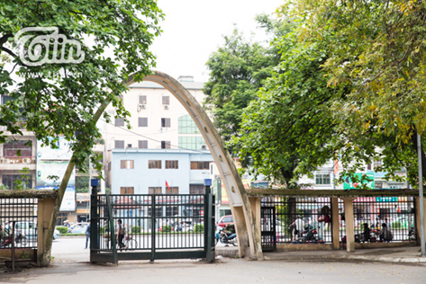

1. Trụ cầu vượt 3 tầng nằm tại phía Tây Bắc Đà Nẵng

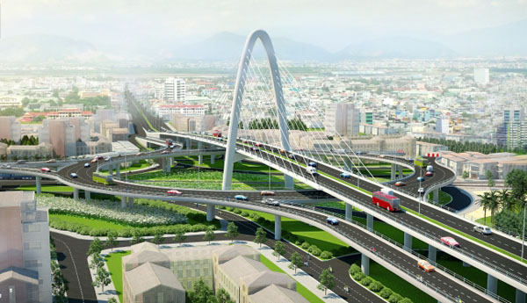

1. Cổng hình vòm ở St. Loius, Mo, Mỹ, nằm trong Đài tưởng niện mở Quốc gia Jefferson.

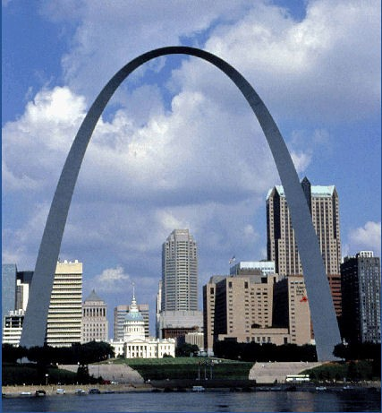

1. Cầu cảng Sydney

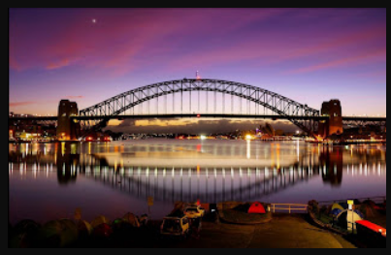

**3. Dự kiến sản phẩm hoạt động của học sinh**

Kết thúc hoạt động, HS hiểu được nhiệm vụ của mình; xây dựng được kế hoạch và phân công nhiệm vụ trong nhóm để thực hiện.

**4. Cách thức tổ chức hoạt động**

- Phân lớp thành bốn nhóm.

- Học sinh về nhà chuẩn bị câu hỏi và phương án tiến hành thực hiện Cổng trại.

- Giáo viên gợi ý và hướng dẫn học sinh thảo luận để thống nhất.

***Hoạt động 2:* NGHIÊN CỨU KIẾN THỨC NỀN**

*(Thực hiện trên lớp Tiết 2 kết hợp với Hs đã làm việc ở nhà – 4 ngày)*

**1. Mục đích**

- Trang bị kiến thức về hàm số bậc hai, đồ thị và kỹ năng tính toán; Nghiên cứu các công thức về hàm số bậc hai.

- Học sinh thấy được ý nghĩa và sự gắn kết các kiến thức của môn toán và kiến thức liên môn trong việc giải quyết các vấn đề thực tiễn trong cuộc sống.

**2. Nội dung**

- GV yêu cầu HS nghiên cứu kiến thức về hàm số bậc hai.

- Học sinh nghĩ cách vận dụng kiến thức toán về hàm số bậc hai: khi biết chiều rộng và độ cao. Từ đó suy ra cách làm cổng trại hình Parabol.

– Từ bài toán khám phá kiến thức, GV giao nhiệm vụ cho HS thực hiện dự án Thiết kế cổng trại hình Parabol.

**3. Dự kiến sản phẩm hoạt động của học sinh**

Kết thúc hoạt động, HS cần đạt được các sản phẩm sau:

-Tìm hiểu thực tiễn về ứng dụng của đường Parabol.

- Bản vẽ cổng trại có hình dạng Parabol.

- Bài thuyết trình về bản vẽ và bản thiết kế.

**4. Cách thức tổ chức hoạt động:**

- GV hướng dẫn HS các kiến thức cần vận dụng và gợi ý cách tìm công thức Parabol trong thực tế.

- GV đưa ra một số bài toán thực tế để học sinh làm tại lớp.

- HS làm việc theo nhóm:

+ Vẽ các bản thiết kế mô tả cổng trại cần làm.

+ Chuẩn bị bài trình bày bản thiết kế, hướng dẫn cách thực hiện.

- GV động viên, giám sát các nhóm thực hiện nhiệm vụ và hỗ trợ (Trên lớp, nhóm zalo).

***Hoạt động 3:* TRÌNH BÀY VÀ BẢO VỆ PHƯƠNG ÁN THIẾT KẾ   
CỔNG TRẠI**

**(Tiết 3 – 20 phút)**

**1. Mục đích**

Học sinh trình bày được phương án thiết kế (bản vẽ thiết kế sản phẩm) và sử dụng các kiến thức nền để giải thích cách sử dụng.

**2. Nội dung**

- GV tổ chức cho HS từng nhóm trình bày phương án thiết kế;

- GV tổ chức hoạt động thảo luận cho từng thiết kế: các nhóm khác và GV nêu câu hỏi làm rõ, phản biện và góp ý cho bản thiết kế; nhóm trình bày trả lời câu hỏi, lập luận, bảo vệ quan điểm hoặc ghi nhận ý kiến góp ý phù hợp để hoàn thiện bản thiết kế;

- GV chuẩn hoá các kiến thức liên quan cho HS; yêu cầu HS ghi lại các kiến thức vào vở và chỉnh sửa phương án thiết kế (nếu có).

**3. Dự kiến sản phẩm hoạt động của học sinh**

Kết thúc hoạt động, HS cần đạt được sản phẩm là bản thiết kế hoàn chỉnh cho việc làm cổng trại.

**4. Cách thức tổ chức hoạt động**

***Bước 1:*** Lần lượt từng nhóm trình bày phương án thiết kế trong thời gian tối đa 9 phút. Các nhóm còn lại chú ý nghe.

***Bước 2:*** GV tổ chức cho các nhóm còn lại nêu câu hỏi, nhận xét về phương án thiết kế của nhóm bạn; nhóm trình bày trả lời, bảo vệ, thu nhận góp ý, đưa ra sửa chữa phù hợp.

***Bước 3:*** GV nhận xét, tổng kết và chuẩn hoá các kiến thức liên quan, chốt lại các vấn đề cần chú ý, chỉnh sửa của các nhóm.

***Bước 4:*** GV giao nhiệm vụ cho các nhóm về nhà triển khai chế tạo sản phẩm theo bản thiết kế.

***Hoạt động 4:* CHẾ TẠO VÀ THỬ NGHIỆM CỔNG TRẠI**

*(HS làm việc ở nhà 4 ngày)*

**1.** **Mục đích**

Các nhóm HS thực hành, chế tạo được dụng cụ đo góc căn cứ trên bản thiết kế đã chỉnh sửa.

**2.** **Nội dung**

Học sinh làm việc theo nhóm trong thời gian 4 ngày để làm cổng trại, trao đổi với giáo viên khi gặp khó khăn.

**3. Dự kiến sản phẩm hoạt động của học sinh**

Kết thúc hoạt động, HS cần đạt được sản phẩm là một Cổng trại đáp ứng được các yêu cầu của giáo viên.

**4. Cách thức tổ chức hoạt động**

***Bước 1.*** HS tìm kiếm, chuẩn bị các vật liệu dự kiến;

***Bước 2.*** HS lắp đặt các thành phần của Cổng trại.

***Bước 3.*** HS thử nghiệm đo thực tế so sánh với bảng thiết kế. HS điều chỉnh lại thiết kế thực tế, ghi lại nội dung điều chỉnh và giải thích lý do (nếu có điều chỉnh);

***Bước 4.*** HS hoàn thiện bảng ghi danh mục các vật liệu và tính giá thành chế tạo sản phẩm;

***Bước 5.*** HS hoàn thiện sản phẩm; chuẩn bị bài giới thiệu sản phẩm.

GV đôn đốc, hỗ trợ các nhóm trong quá trình hoàn thiện các sản phẩm.

***Hoạt động 5:* TRÌNH BÀY SẢN PHẨM “CỔNG TRẠI” VÀ THẢO LUẬN**

**(Tiết 3 – 20 phút)**

**1.** **Mục đích**

HS biết giới thiệu về sản phẩm cổng trại đáp ứng được các tiêu chí đánh giá sản phẩm đã đặt ra; biết thuyết trình, giới thiệu được sản phẩm, đưa ra ý kiến nhận xét, phản biện, giải thích được bằng các kiến thức liên quan; có ý thức về cải tiến, phát triển sản phẩm.

**2.** **Nội dung**

- Các nhóm trưng bày sản phẩm trước lớp;

- Các nhóm lần lượt báo cáo sản phẩm và trả lời các câu hỏi của GV và các nhóm bạn.

- Đề xuất phương án cải tiến sản phẩm.

**3. Dự kiến sản phẩm hoạt động của học sinh**

Kết thúc hoạt động, HS cần đạt được sản phẩm là một cái cổng và bài thuyết trình giới thiệu sản phẩm.

**4. Cách thức tổ chức hoạt động**

- Tổ chức cho HS chuẩn bị và trưng bày sản phẩm cùng lúc.

- GV và hội đồng GV tham gia sẽ bình chọn sản phẩm CỔNG TRẠI đẹp

- Giáo viên đặt câu hỏi cho bài báo cáo để khắc sâu kiến thức mới của chủ đề và các kiến thức liên quan.

- Khuyến khích các nhóm nêu câu hỏi cho nhóm khác.

- GV có thể nêu câu hỏi lấy thông tin phản hồi:

*+ Các em đã đạt được những gì (kiến thức, phẩm chất, năng lực) trong quá trình triển khai dự án này?*

*+ Điều gì làm em ấn tượng nhất/nhớ nhất khi triển khai dự án này?*